**天翼云**

**翼视捷智云版产品**

**激活说明及会管操作手册**

**中国电信股份有限公司云计算分公司**

## 一、激活说明

**1、端口开通指导**

在您订购业务完成后，需您务必先开通云主机相应的业务端口，才能进行云主机访问。本节将介绍如何在天翼云控制台开通云主机端口，并端口表见附件-《云主机需开通端口表》，可直接在导入；

访问 <https://www.ctyun.cn>，输入帐号密码，登录天翼云，进入控制中心。

① 登录天翼云控制中心，选择资源节点 ；

② 单击控制台，进入云主机列表页，如图1示例：



图1

③ 单击相应云主机名称，打开云主机详情页面，如图2示例：

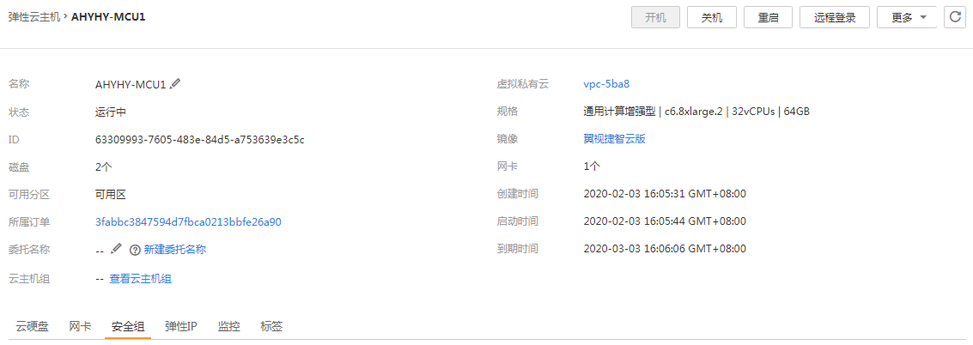

图2

④ 单击下方安全组，点击更改安全组，弹出更改安全组页面，如图3示例：

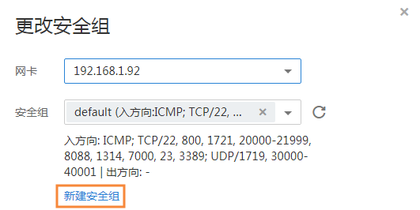

图3

⑤ 在更改安全组页面，点击新建安全组，弹出创建安全组页面，点击右上角新建安全组，弹出创建安全组页面，模板选择自定义，名称可修改为云会议。如图4所示：

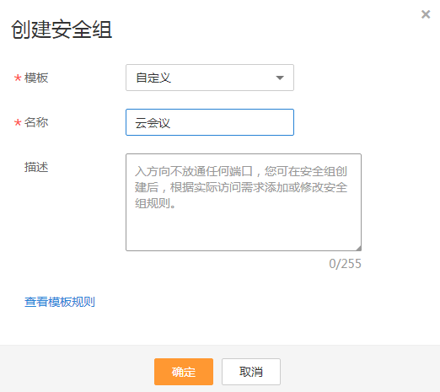

图4

⑥ 完成后确定，弹出提示，单击配置规则，如图5示例：

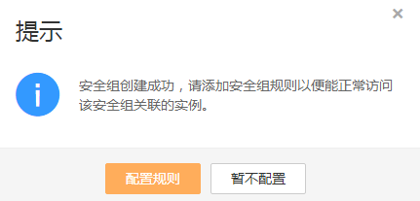

图5

⑦ 单击配置规则，弹出如下图图6示例，单击导入规则；

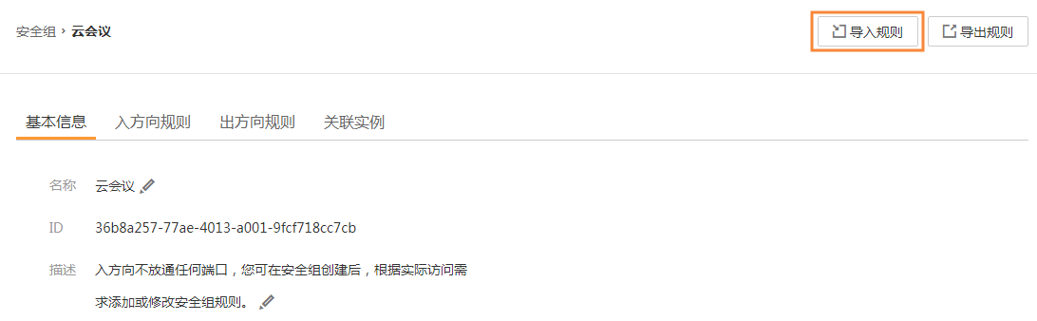

图6

⑧ 在导入规则页面，点击选择文件右侧选择文件，如图7示例：

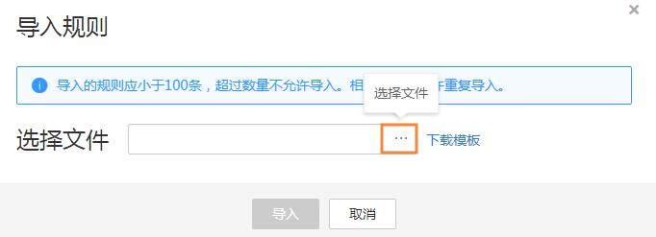

图7

⑨ 单击选择文件后，在弹出对话框选择保存在电脑中的端口表（附件提供，附件1.端口开通表），确定后导入，如图8示例：

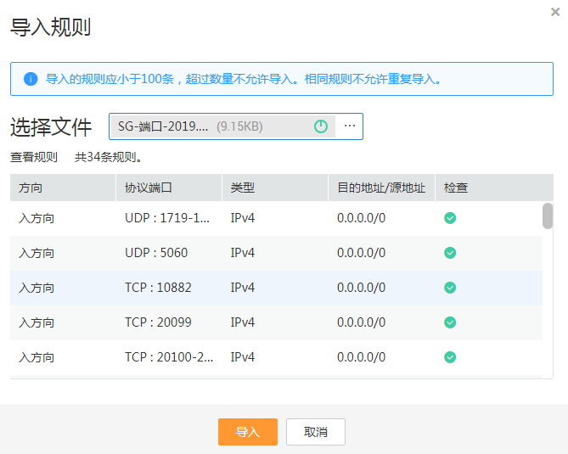

图8

⑩ 导入完成后单击关闭，回到更改安全组页面，如图9示例，单击刷新，在安全组下拉勾选前面新建的规则，单击确定即可；

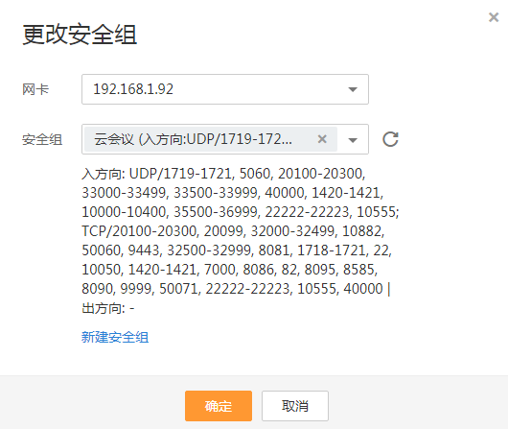

图9

说明：以上步骤即完成云主机相应端口导入开通，如有多台主机需进行同样操作；

或者联系技术支持：4008015999，由技术人员协助处理并后续授权开通及操作指导。

**2、授权激活指导**

在您完成云主机端口开通后，需要您务必进行视频会议业务的授权激活后，才能正常进行视频会议业务使用。

① 生成注册文件

双击打开桌面上的”云会议服务器”，打开服务管理器，

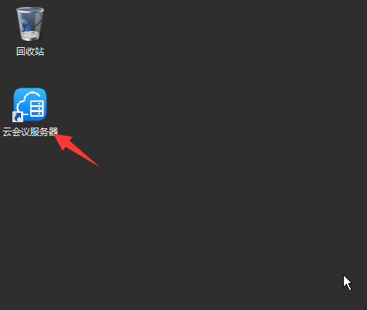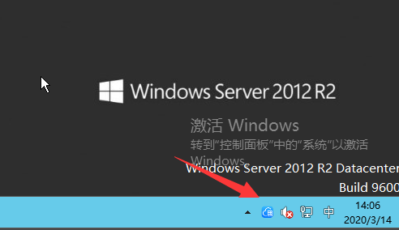

点击设备管理图标，选择认证导出，将注册文件hwinfo.ar保存在桌面上。

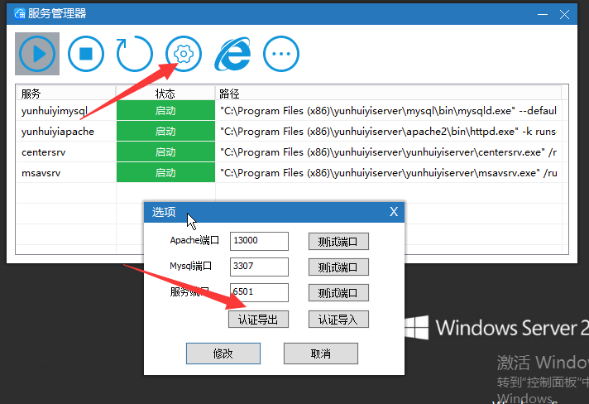

② 申请认证文件

双击打开桌面上的”申请认证”文件，打开认证许可网页，按要求填写信息后，选择桌面上的注册文件hwinfo.ar，点击提交认证许可，会生成授权文件hwinfo.conf，点击下载授权文件至桌面

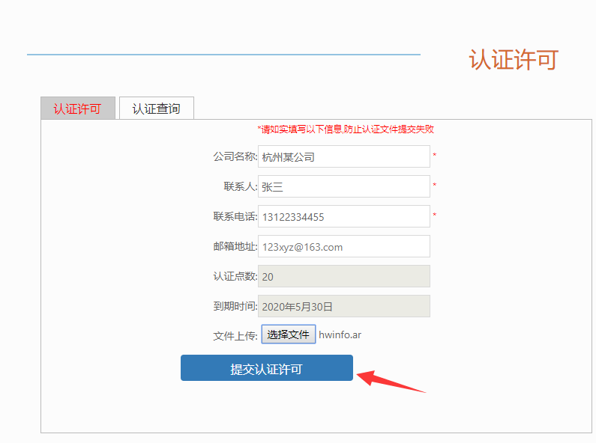

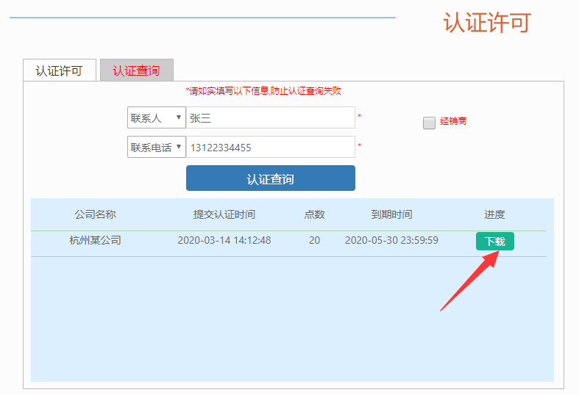

③ 导入授权文件

点击认证导入，选择桌面上的授权文件hwinfo.conf

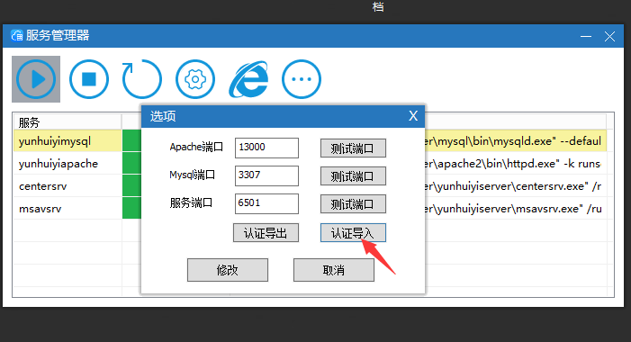

④ 查看授权

打开管理后台，输入管理账号admin，管理密码 123456，浏览访问：<http://IP:13000，IP>地址为当前云主机IP地址，登录管理后台

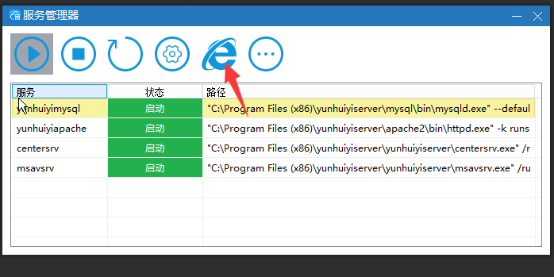

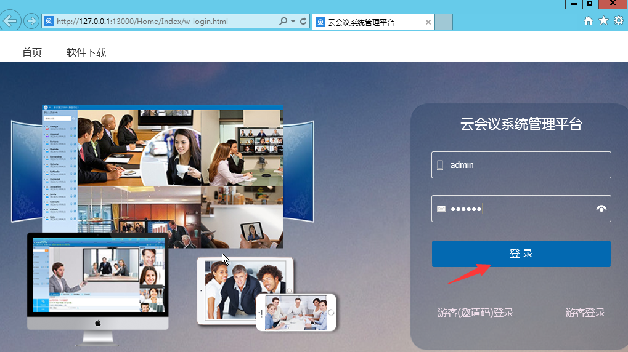

点击运行状态可查看授权是否成功

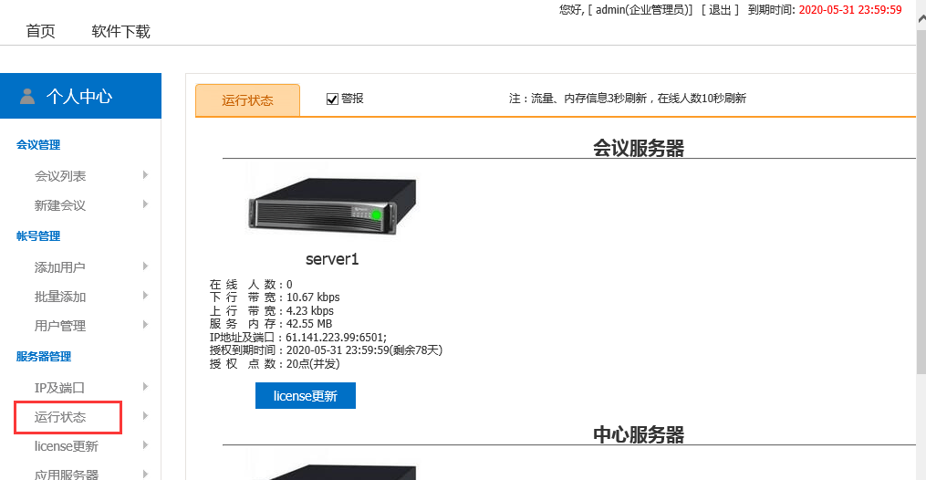

## 二、会管使用说明

**登录会议**

① 帐号管理

后台可根据需求创建用户账号，默认已创建20个账号

账号：T1、T2、T3、..、T20 （20个账号）

密码：默认密码均为1

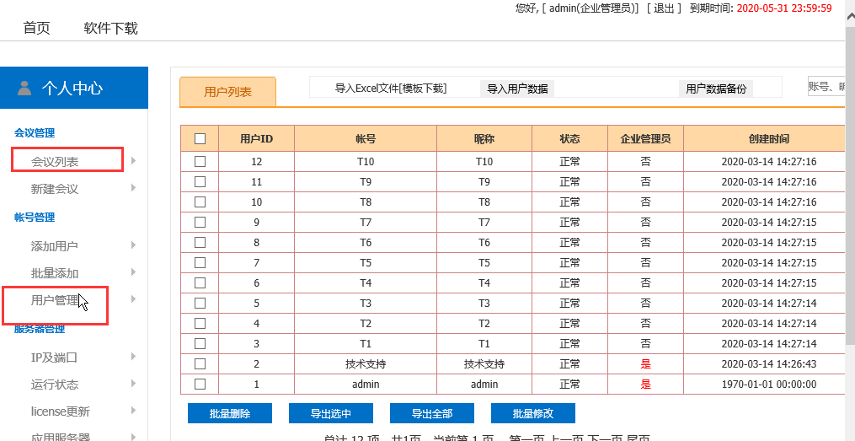

添加管理员帐号，需先建立相应会议室后，在会议列表对相应会议室设置管理，详见第二步建立会议说明中设置管理员步骤，进行相应会议室管理设置。

② 建立会议室

点击会议管理-新建会议；

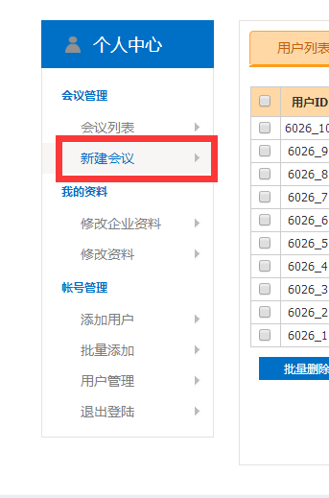

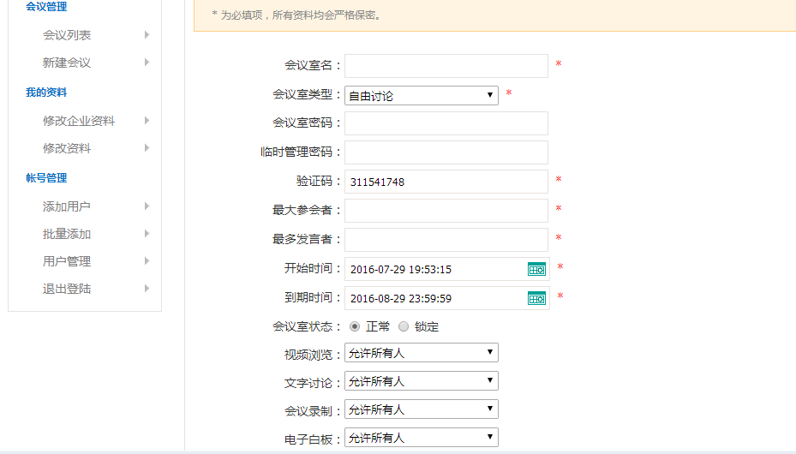

输入后面带方块中的内容

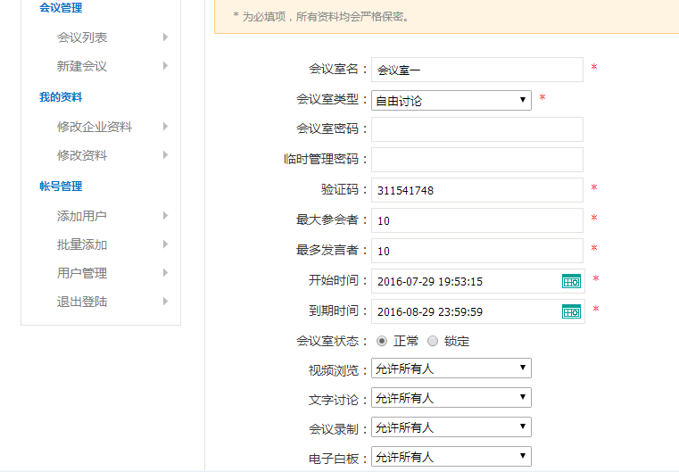

“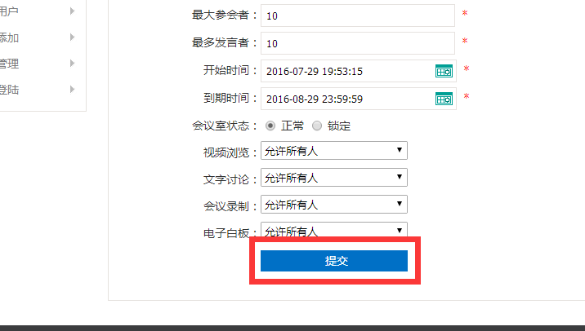”

再点击提交，这样会议室就建成了

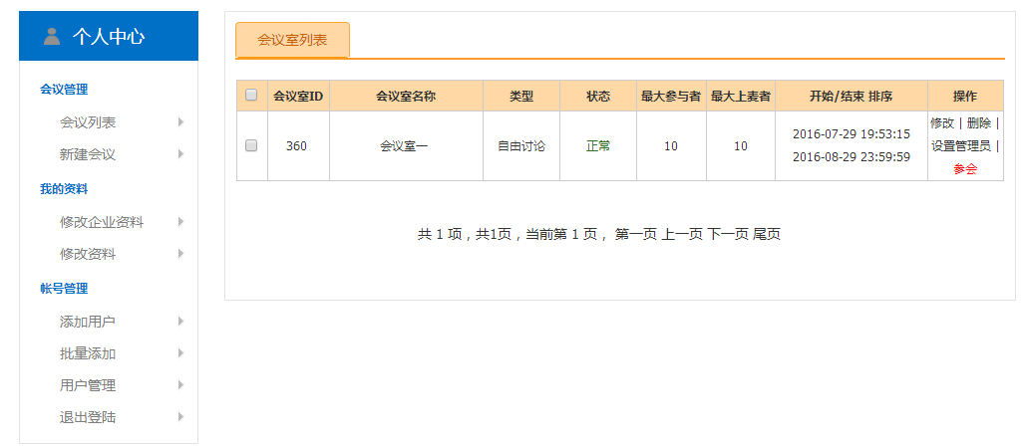

给会议室建管理员，在会议室列表，在相应会议室点击设置管理员；

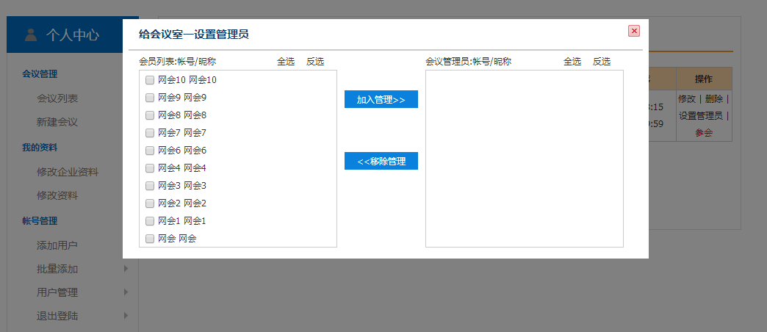

只要把在会议室里要求能管理别人的帐号 从左框移到右框就可以了，这样会议室和管理员就建好了。

